MEASTOP Pro System komplett

MEA Bautechnik

Eigenschaften

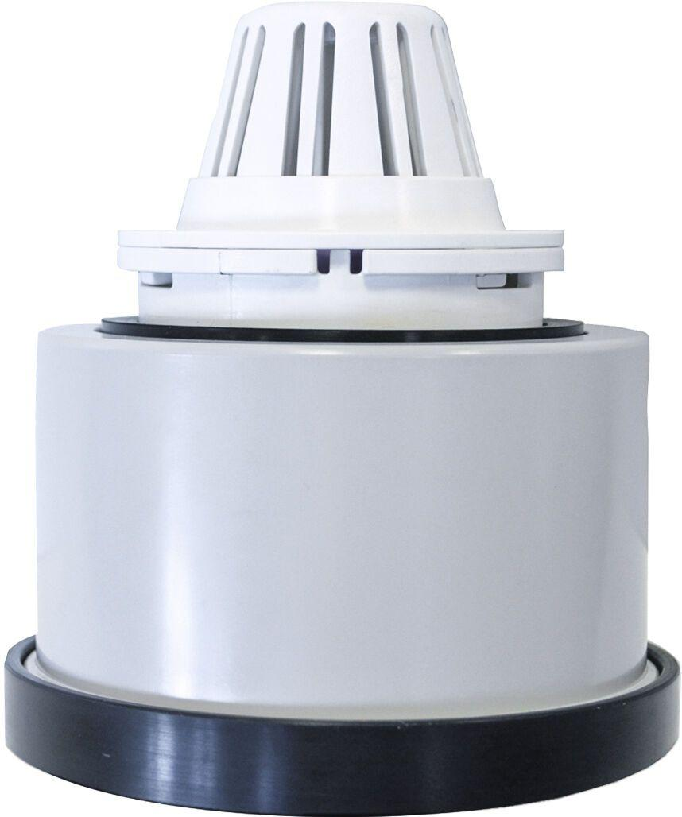

GTIN:

4001990698938

HAN:

010866065

Produkt

Komplett-Set